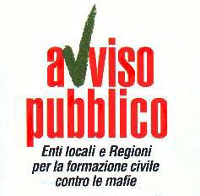AVVISO PUBBLICO, Enti locali e Regioni per la formazione civile contro le mafie

Sede Legale Comune di Grugliasco - Piazza Matteotti, 50 - 10095 Grugliasco (TO)
Sede Operativa: Viale Cadorna, 21, 50129 Firenze

Firenze, 13 marzo 2015

COMUNICATO STAMPA

ROMA CAPITALE: MINACCE ALL’ASSESSORE DANESE. IL COMUNICATO DI AVVISO PUBBLICO

Avviso Pubblico esprime solidarietà e vicinanza all’assessore ai servizi sociali del Comune di Roma Capitale Francesca Danese, in seguito alle gravissime minacce subite in relazione al suo impegno per il ripristino della legalità e della trasparenza nel sistema dei servizi sociali del Comune di Roma, che si è scoperto essere stato pesantemente infiltrato da un sistema mafioso autoctono, denominato dagli inquirenti “Mafia Capitale”.

Avviso Pubblico invita l’assessore Danese e l’amministrazione comunale, che aderisce dal dicembre 2013 all’Associazione, a continuare in questa azione di affermazione della legalità e si dichiara disponibile a sostenerla con tutti gli strumenti a propria disposizione.

Avviso Pubblico è certa che così come all’assessore è stata garantita una pronta misura di sicurezza, allo stesso modo le istituzioni preposte si adopereranno per individuare in tempi rapidi i responsabili di queste vili e criminali intimidazioni e minacce.

L’Ufficio Stampa

Giulia Migneco 335 7305980

stampa@avvisopubblico.it

